Бюджет для граждан
к решению « Об утверждении отчета об исполнении бюджета Ивантеевского муниципального образования за 2016 год»

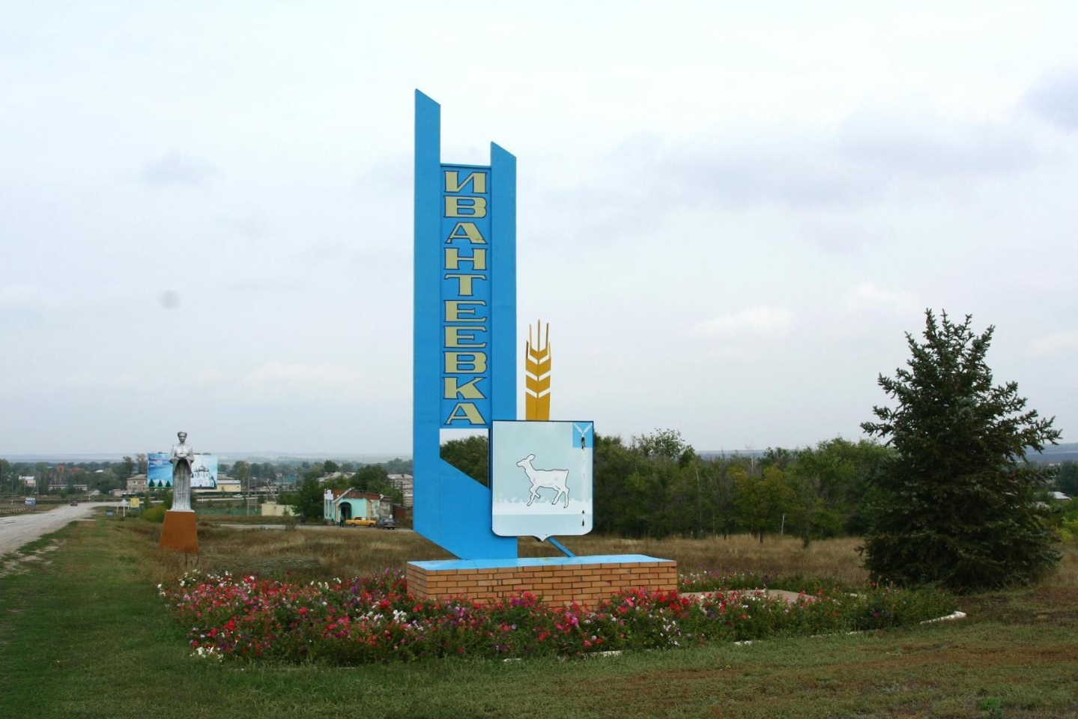

Уважаемые жители Ивантеевского муниципального образования.
Одной из главных задач бюджетной политики является обеспечение прозрачности и открытости бюджетного процесса. Для привлечения большого количества граждан к участию в обсуждении вопросов формирования бюджета района и его исполнения разработан «Бюджет для граждан».
«Бюджет для граждан» предназначен прежде всего для жителей, не обладающих специальными знаниями в сфере бюджетного законодательства. Информация «Бюджет для граждан» в доступной форме знакомит граждан с основными характеристиками бюджета Ивантеевского муниципального образования.
Бюджетный процесс - ежегодное формирование и исполнение бюджета
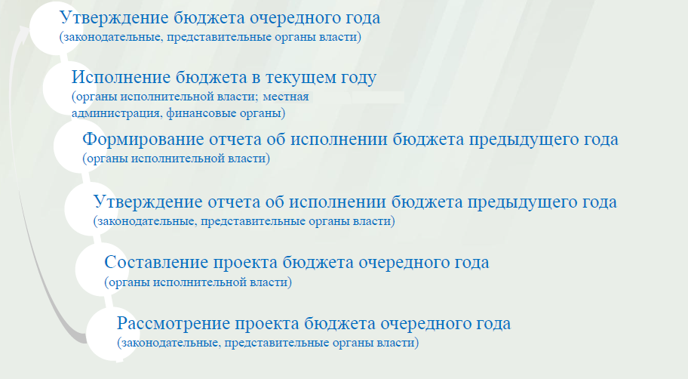
Что такое бюджет?
Бюджет – это план доходов и расходов на определенный период.
Исполнение бюджета Ивантеевского муниципального образования за 2016 год
тыс. руб.
Показатели | План  2016 года | Факт  2016года
Доходы, в том числе | 8112,4 | 8661,1
Налоговые, неналоговые доходы | 7553,9 | 8102,6
Безвозмездные поступления | 558,5 | 558,5
Расходы, в том числе | 8501,7 | 8407,4
Общегосударственные вопросы | 2391,0 | 2296,7
ЖКХ | 5610,5 | 5610,5
Национальная оборона | 318,0 | 318,0
Другие расходы | 182,2 | 182,2
Баланс (доходы-расходы)  (-)Дефицит или профицит(+) | -389,3 | -253,7
Зачем нужны бюджеты?
Для выполнения своих задач муниципальному образованию необходим бюджет, который формируется за счет сбора налогов и безвозмездных поступлений направляемых на финансирование бюджетных расходов.
Основные характеристики бюджета
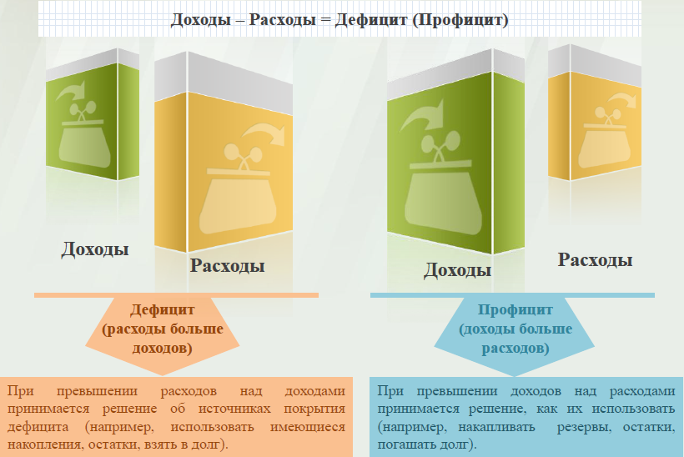
Дефицит и профицит
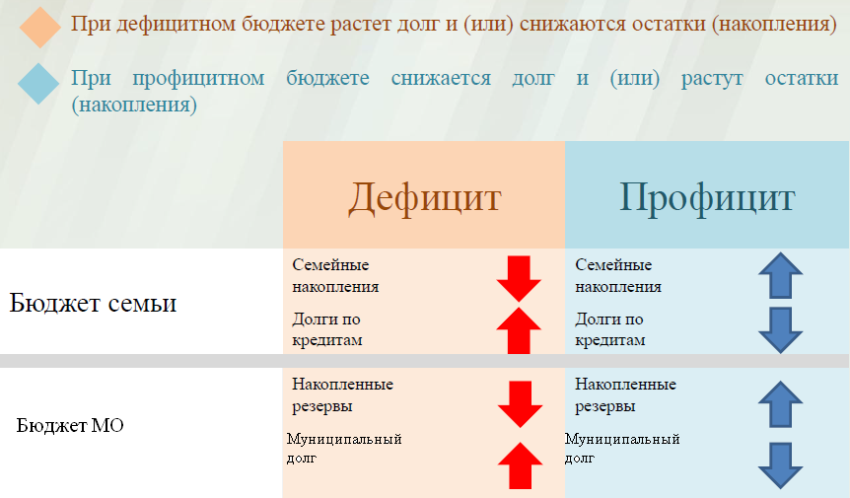

Доходы бюджета
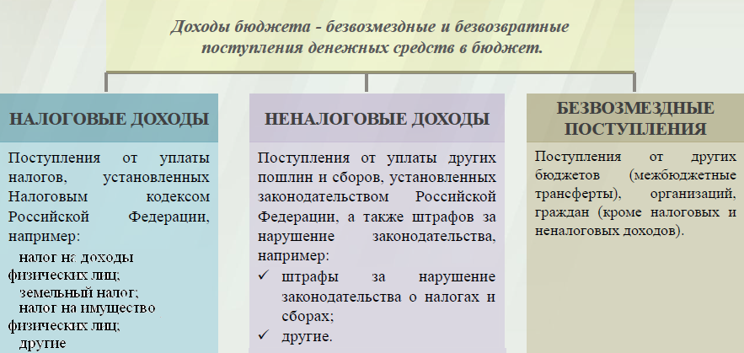

Межбюджетные трансферты - основной вид безвозмездных перечислений

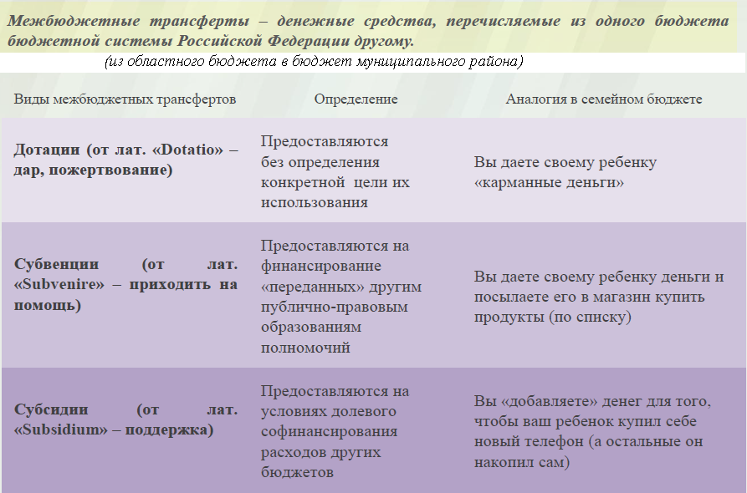

Федеральные, региональные и местные налоги.
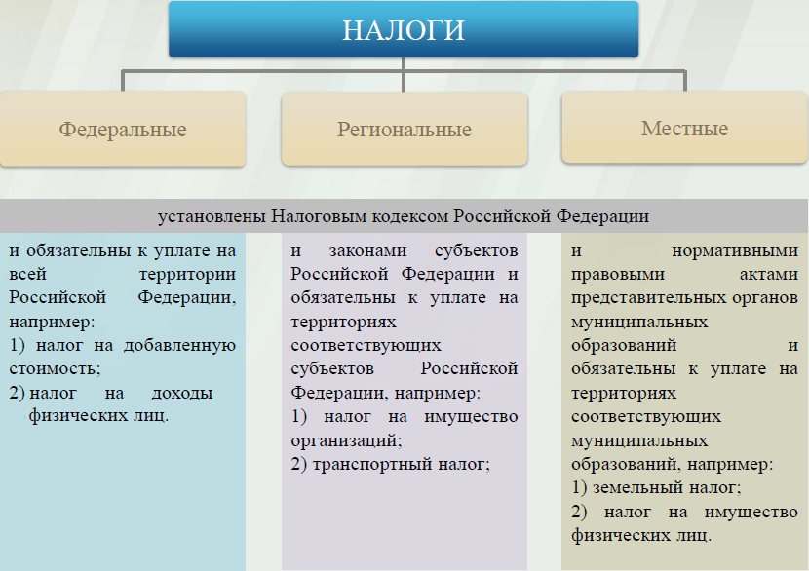
Мы все - налогоплательщики
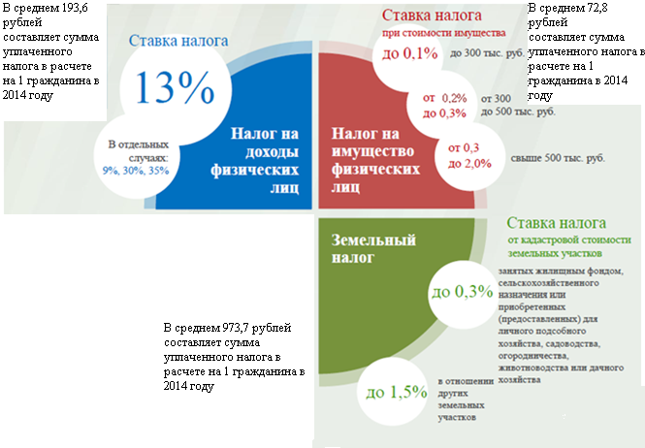
0,3%
от 0,8 до 2%
В среднем сумма уплаченного налога в расчете на 1 гражданина в 2016 году составляет 179,22руб.

В среднем сумма уплаченного налога в расчете на 1 гражданина в 2016 году составляет 883,39руб.

В среднем сумма уплаченного налога в расчете на 1 гражданина в 2016 году составляет 246,60 руб.

Налоги, зачисляемые в бюджет муниципального образования.
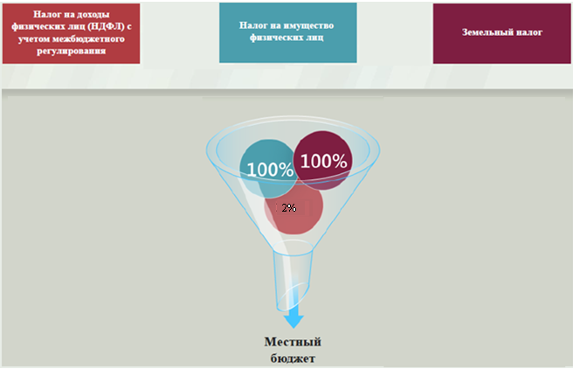
Структура доходов бюджета Ивантеевского муниципального образования
тыс. руб.
Наименование доходов | План  2016 года | Факт  2016 года
Налоговые доходы всего: | 7516,8 | 8065,5
в том числе
налог на доходы физических лиц | 1029,1 | 1029,1
единый сельскохозяйственный налог | 548,0 | 548,0
налог на имущество физических лиц | 1198,3 | 1416,0
земельный налог | 4741,4 | 5072,4
Неналоговые доходы всего: | 37,1 | 37,1
в том числе:
доходы поступающие в порядке возмещения расходов, понесенных от эксплуатации имущества | 19,1 | 19,1
штрафы, санкции и возмещение ущерба | 18,0 | 18,0
Безвозмездные поступления всего: | 558,5 | 558,5
в том числе
дотации бюджетам субъектов Российской Федерации и муниципальных образований | 240,5 | 240,5
субвенции бюджетам субъектов Российской Федерации и муниципальных образований. | 318,0 | 318,0
Итого доходов: | 8112,4 | 8661,1

Доходы в 2016году составили - 8661,1тыс. руб.

Основными бюджетообразующими доходами бюджета муниципального образования являются земельный налог, налог на имущество физических лиц и налог на доходы физических лиц.

РАСХОДЫ.
Расходы бюджета – выплачиваемые из бюджета денежные средства.
В каких единицах измеряются параметры бюджетов
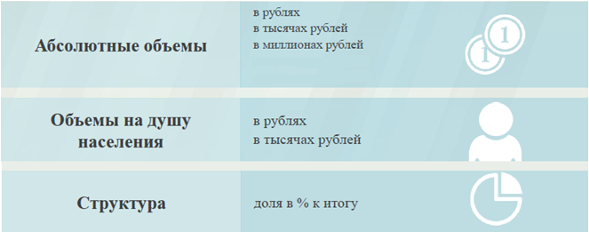

Расходы по основным функциям муниципального образования.
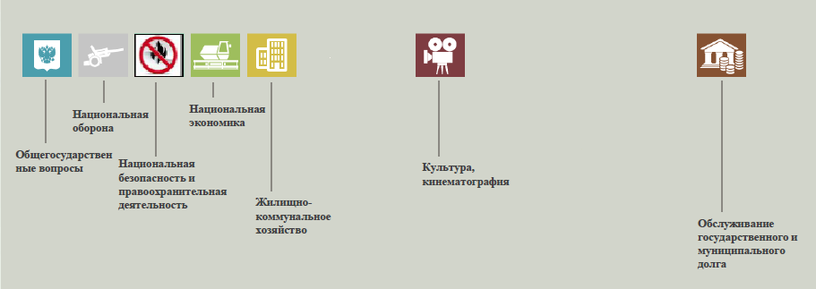
Структура расходов бюджета Ивантеевского муниципального образования по разделам за 2016 год.
%
Раздел | Наименование | План  2016 года | Факт  2016года
01 | Общегосударственные вопросы | 28,1 | 27,3
02 | Национальная оборона | 3,7 | 3,7
04 | Национальная экономика | 1,1 | 1,1
05 | Жилищно-коммунальное хозяйство | 66,0 | 66,8
08 | Культура, кинематография | 1,1 | 1,1
 | Всего | 100 | 100

Структура расходов.
Расходы бюджета Ивантеевского муниципального образования по основным разделам на душу населения
руб.
Раздел | Показатель | План 2016 год | Факт  2016 год
05 | Жилищно-коммунальное хозяйство | 977,09 | 977,09
08 | Культура, кинематография | 15,64 | 15,64
01 | Содержание работников органов местного самоуправления | 416,39 | 399,97
 | Итого расходы местного бюджета | 1480,61 | 1464,19

Руб.
тыс. руб.
Расходы |  | План 2016года | Факт 2016года
Общегосударственные  вопросы |  | 2391,0 | 2296,7
Национальная оборона |  | 318,0 | 318,0
Национальная экономика |  | 91,7 | 91,7
Жилищно-коммунальное хозяйство |  | 5610,5 | 5610,5
Культура, кинематография |  | 89,8 | 89,8
Обслуживание государственного и муниципального долга |  | 0,7 | 0,7
ИТОГО расходов: |  | 8501,7 | 8407,4

Диаграмма (Доля протяженности автомобильных дорог общего пользования местного значения, не отвечающих нормативным требованиям, в общей протяженности автомобильных дорог общего пользования местного значения в целом по муниципальному образованию.)

